

学生实验报告

实验4 变频调速系统实验

课程名称: 运动控制系统

姓名： 谢敬鱼

学号： 516021910125

邮箱： xjy0104@sjtu.edu.cn

手机： 13262935410

1. **硬件介绍**

本门课实验通过PLC实现异步电机的速度控制，并考察负载对其控制效果的影响。本门课程所使用到的硬件共有变频器、电动机、负载、PLC、反馈编码器、触摸屏。以下介绍每个硬件的详细参数。

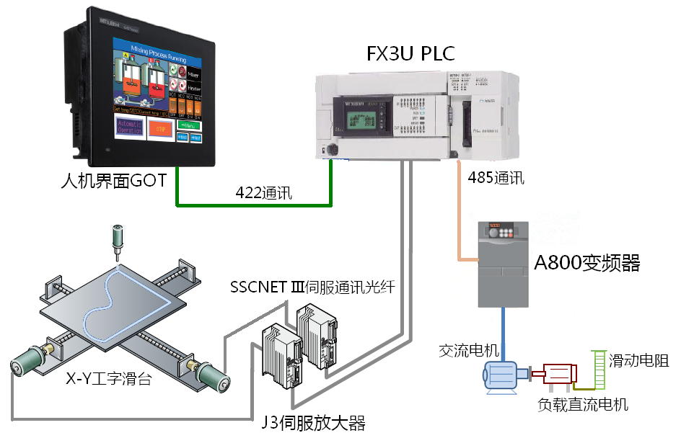

(1)PLC

型号：三菱(Mitsubishi) FX3u-32M

(2)变频器

型号：三菱(Mitsubishi) FR-A800

(3)电动机

型号：西门子(Siemens) 1LE0001-0DB22-1AA4 Three-phase asynchronous motor

(4)编码器

型号：光洋(Koyo) TRD-2E3600B-2M

参考资料：http://www.koyoele.co.jp/english/product/encoder/pdf/TRD_2E.pdf

(5)负载

型号：Saar HK Electronic Limited, 113ZYT220-500 DC motor

(6)人机界面

型号：三菱(Mitsubishi) GS2107-WTBD

1. **软件介绍**

本实验需要用到的软件：

* 1. GX Developer——梯形图编辑软件
  2. GX Simulator——梯形图仿真软件
  3. GT Designer——人机界面编辑软件
  4. GT Simulator——人机界面仿真软件

**三、实验一内容：**

1. 掌握系统架构及硬件的操作及使用。
2. 掌握PLC编程语言--梯形图的编写，理解附件提供的实验程序的架构和算法，达到熟练编写和修改的水平。
3. 掌握人机界面软件的设计编写，理解附件提供的人机界面程序的设计，达到熟练编写和修改的水平。
4. 掌握软件的写入和通讯监控等功能，能够使系统各部分协调运行。

**人机界面--触摸屏程序导入**

1. 编写触摸屏程序：GS2107变频器试验5.gtx，设置一个开关和两个灯（如图 3.2所示）
2. 选择菜单中的通讯》写入到GOT

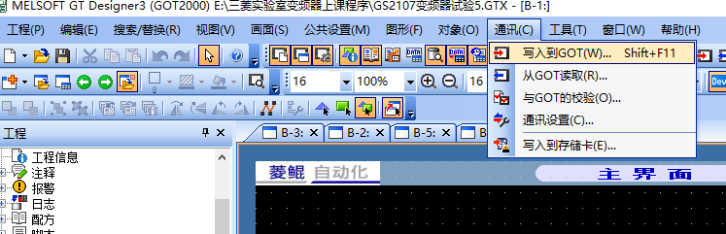

3.先点击通讯测试，查看通讯是否正常。若正常，点击确认键。

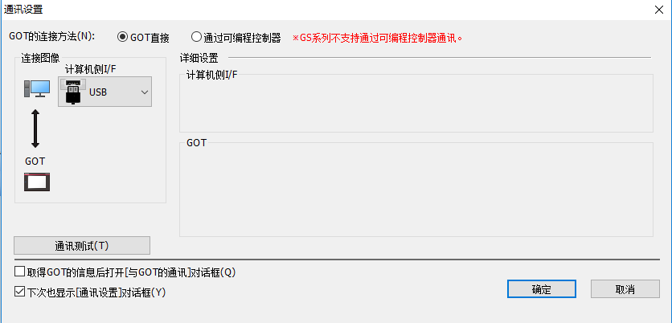

4.点击GOT写入按钮。

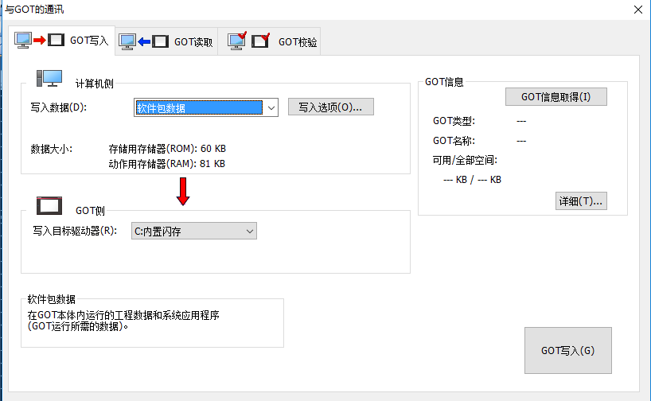

**PLC程序—梯形图导入**

1. 打开PLC程序 实验室变频器.gxw，如图3.1所示
2. 选择菜单中的在线》PLC写入

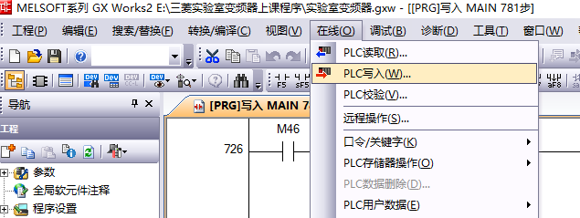

3．点击“参数+程序”，然后点击执行。如果提示“执行远程STOP后，是否执行PLC写入？”，请先将PLC停止运行，然后再次执行写入。

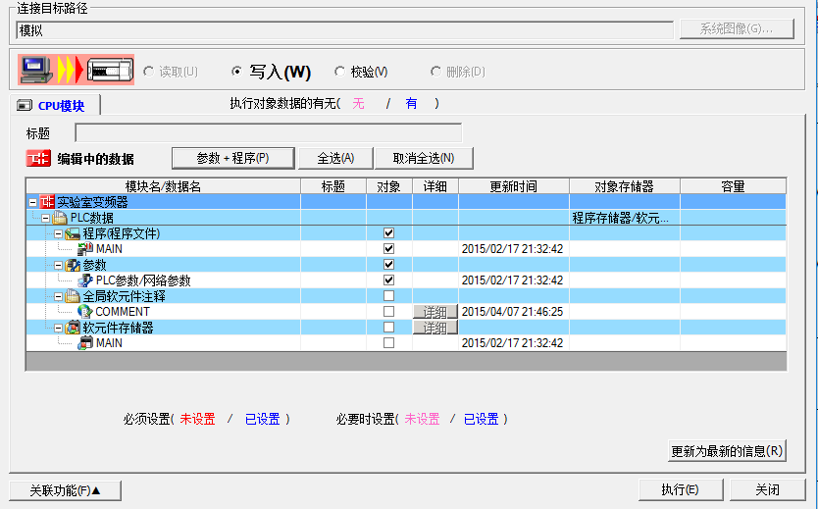

实验梯形图：

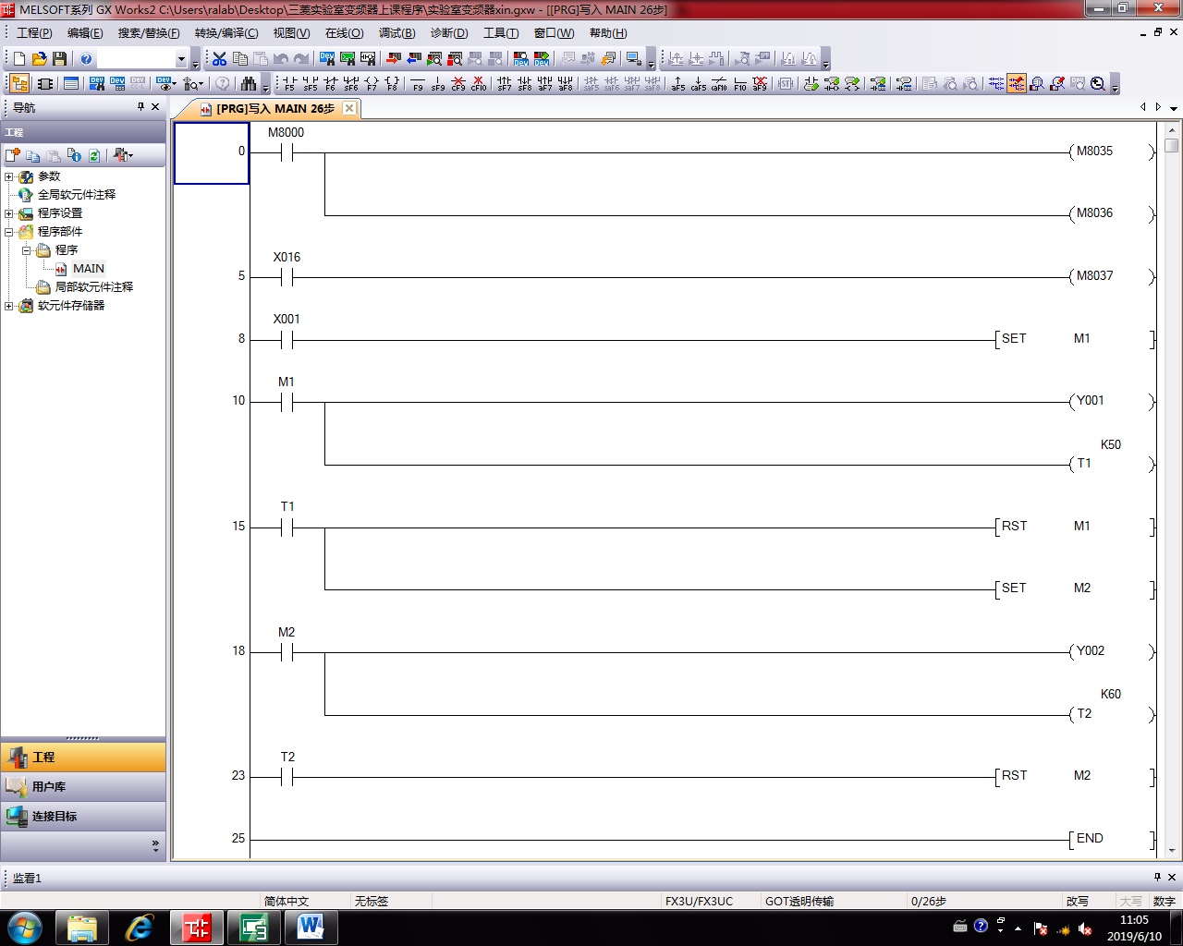

图3.1 实验一梯形图

实验触摸屏程序编写：

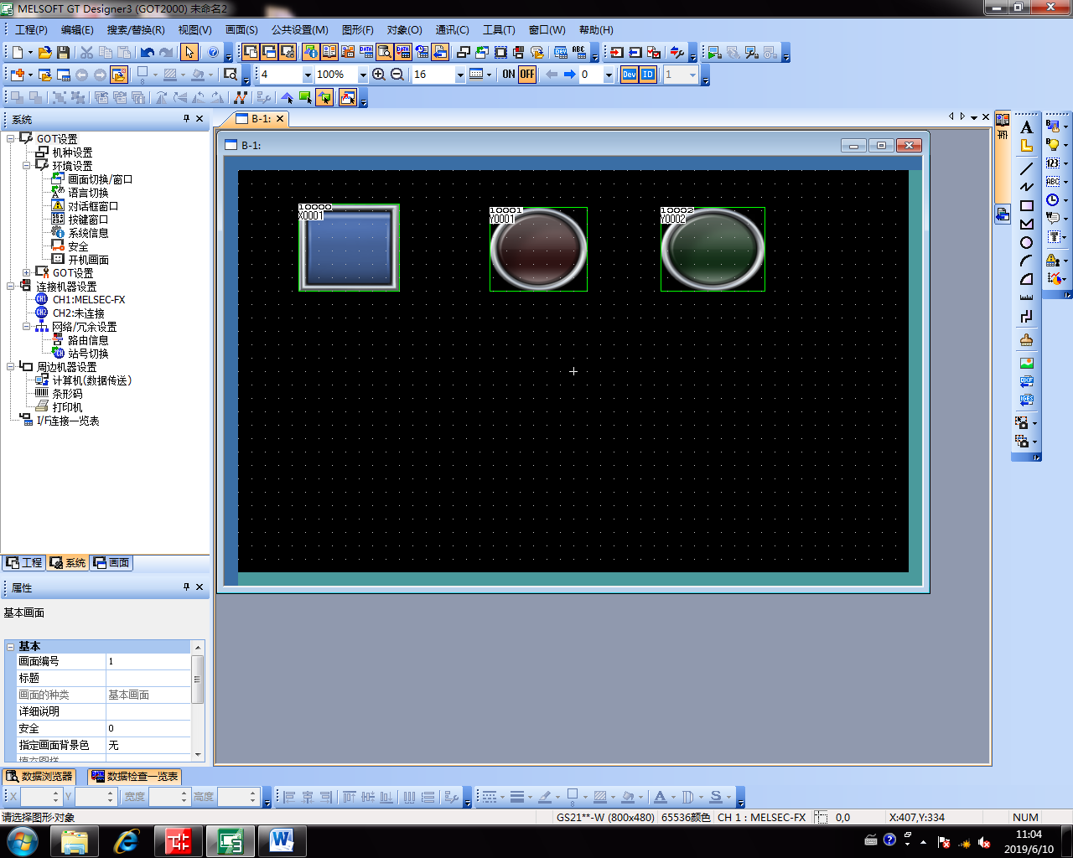

图3.2 实验一人机界面图

实验结果：按下开关，红灯亮一定时间后，绿灯亮相同的时间，然后两个都灭。符合设计要求。

**四、实验二内容：**

1. 熟悉和掌握开环交流变频调速系统的基本结构、工作原理和机械特性，以及对该系统的硬件设备选型和配置，编制和调试用户程序。

2. 熟悉和掌握转速单闭环有静差交流变频调速系统的基本结构、工作原理和机械特性，编制和调试用户程序。

3. 熟悉和掌握转速单闭环无静差交流变频调速系统的基本结构、工作原理和机械特性，编制和调试用户程序。

4. 熟悉和掌握PI控制算法的参数（包括比例系数、积分时间、采样周期）选择与调整。

5. 熟悉和掌握触摸屏人机界面的制作和调试。

**开环实验：**

1.触摸屏主界面点击开环实验

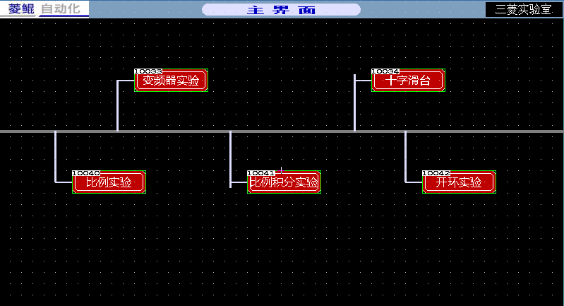

2.

首先输入转速0-1500转/分钟，建议输入675、775、875等。然后点击确认。

点击正转，此时电机开始启动。等5秒钟左右，电机转速稳定后，点击趋势图建立，此时，电机的启动曲线会出现。拍照记录该曲线。

将滑动电阻依次设到0%、25%、50%、75%、100%档，每设一档，点击一下数据采集按钮。采集五次后，点击机械特性建立按钮。记录机械特性曲线。

|  |  |  |  |  |  |
| --- | --- | --- | --- | --- | --- |
| 输入转速 | 0% | 25% | 50% | 75% | 100% |
| 675 | 669 | 668 | 666 | 664 | 660 |
| 775 | 768 | 766 | 764 | 762 | 758 |
| 875 | 868 | 866 | 863 | 861 | 855 |

*注意，滑动电阻每达到一档，等待5秒左右，转速稳定后点击数据采集。

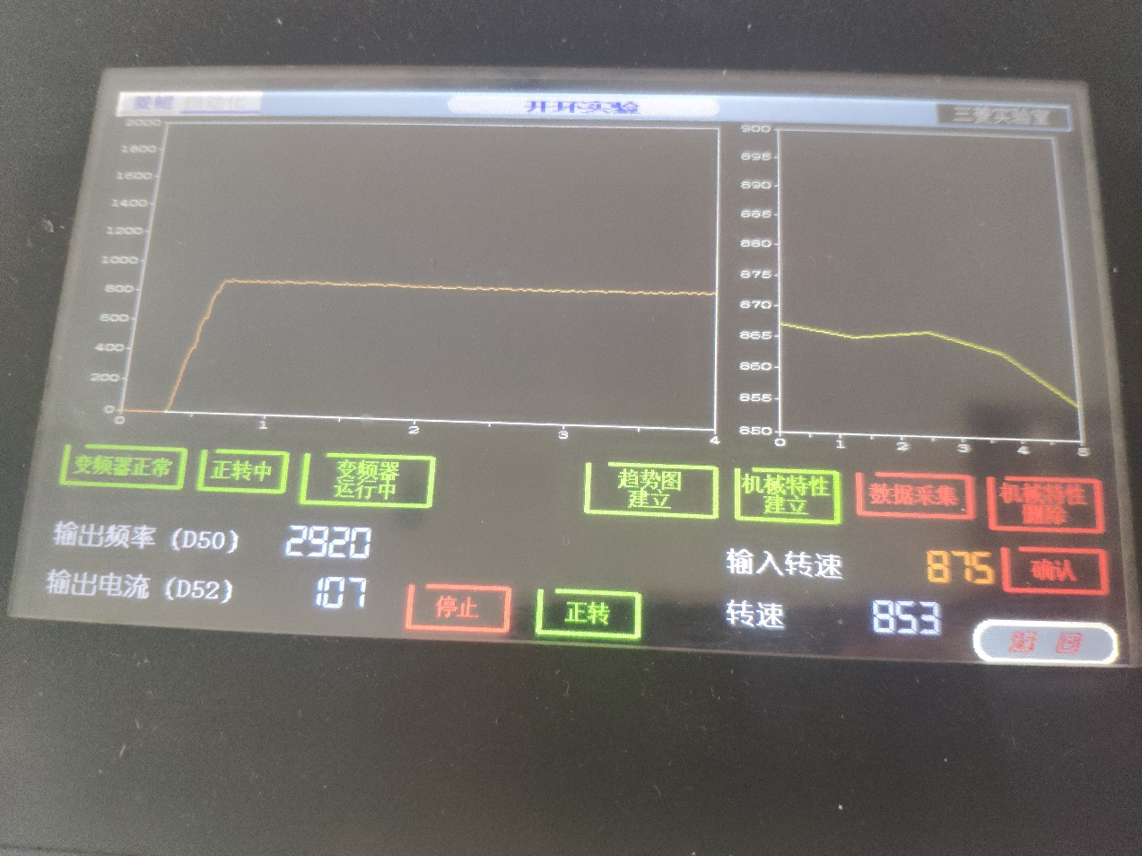

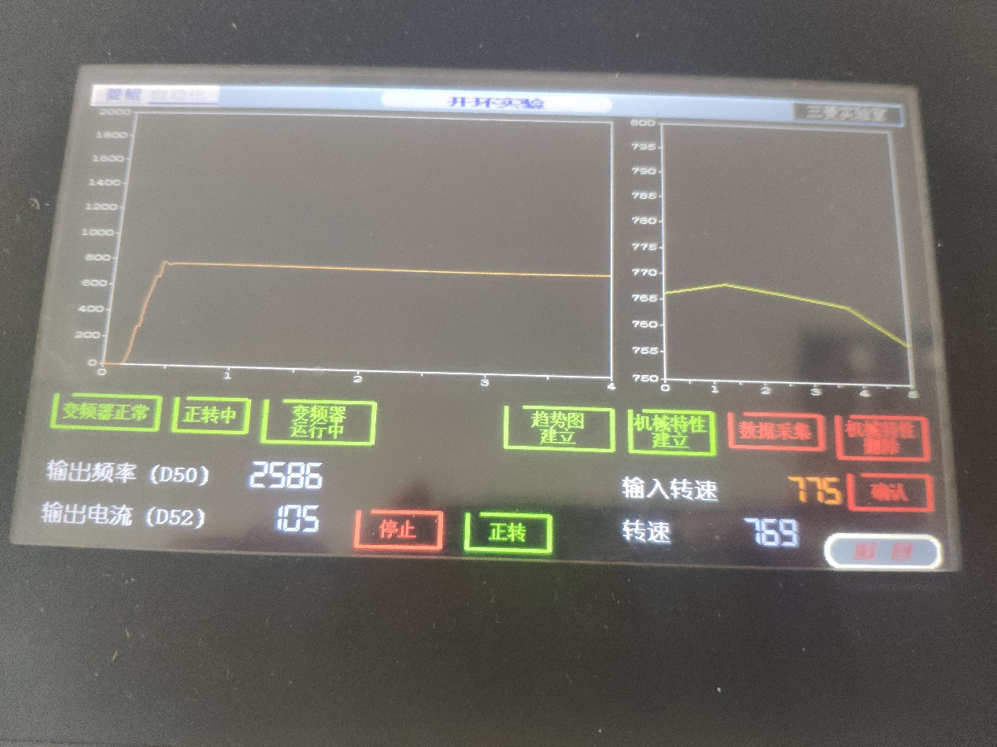

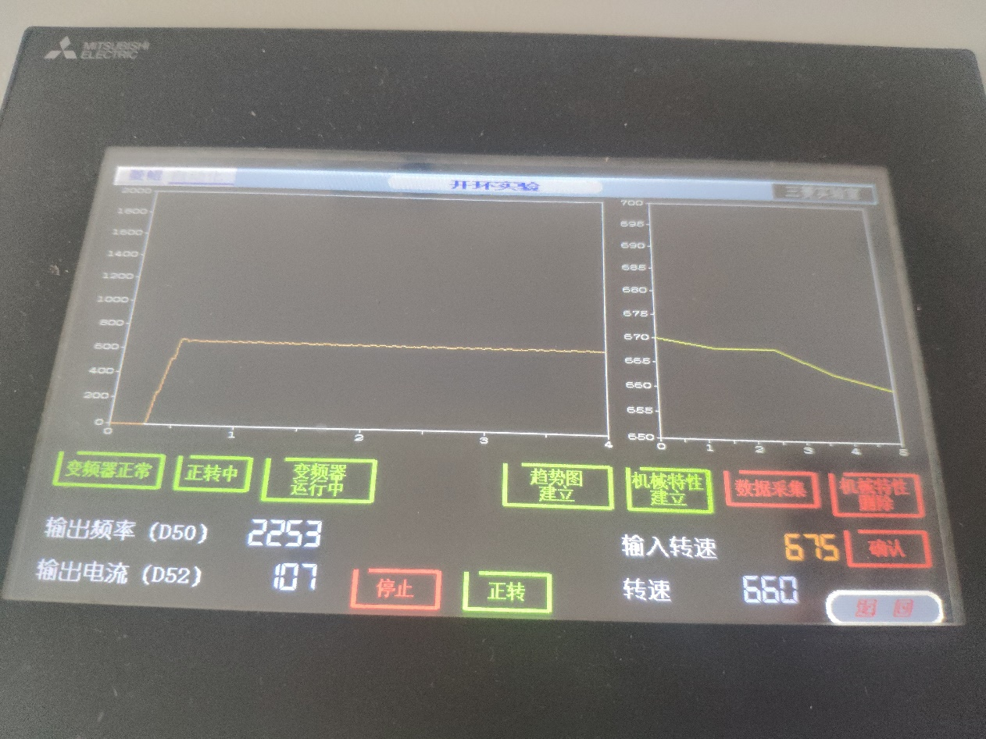

图4.1 开环实验结果图

根据 $$n=\frac{U_{d0}-I_{d}R}{C_{e}}$$

我们可以得到随着负载的增大，电机的转速降低是与理论相符合的。

**比例实验**

同开环实验，记录电机启动曲线和机械特性曲线

Kp=90

|  |  |  |  |  |  |
| --- | --- | --- | --- | --- | --- |
| 输入转速 | 0% | 25% | 50% | 75% | 100% |
| 675 | 670 | 669 | 667 | 665 | 662 |
| 775 | 770 | 768 | 766 | 764 | 761 |
| 875 | 870 | 868 | 865 | 862 | 858 |

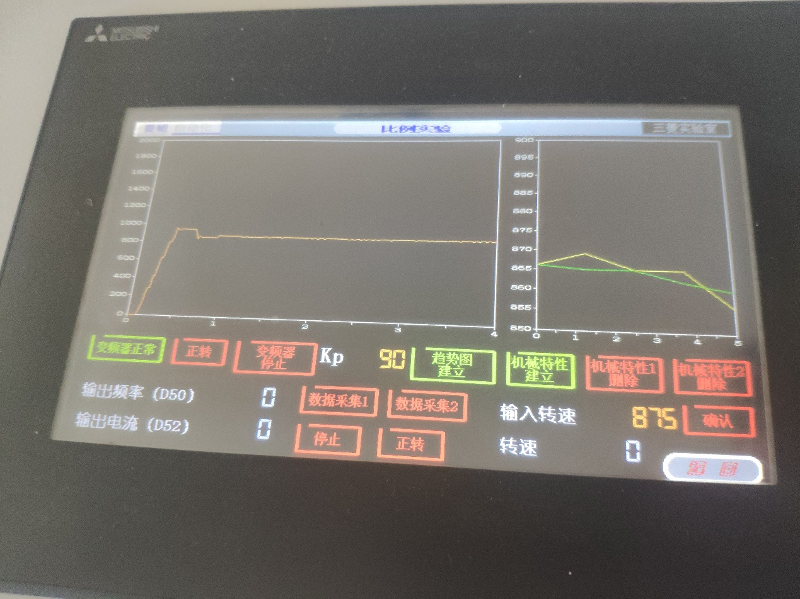

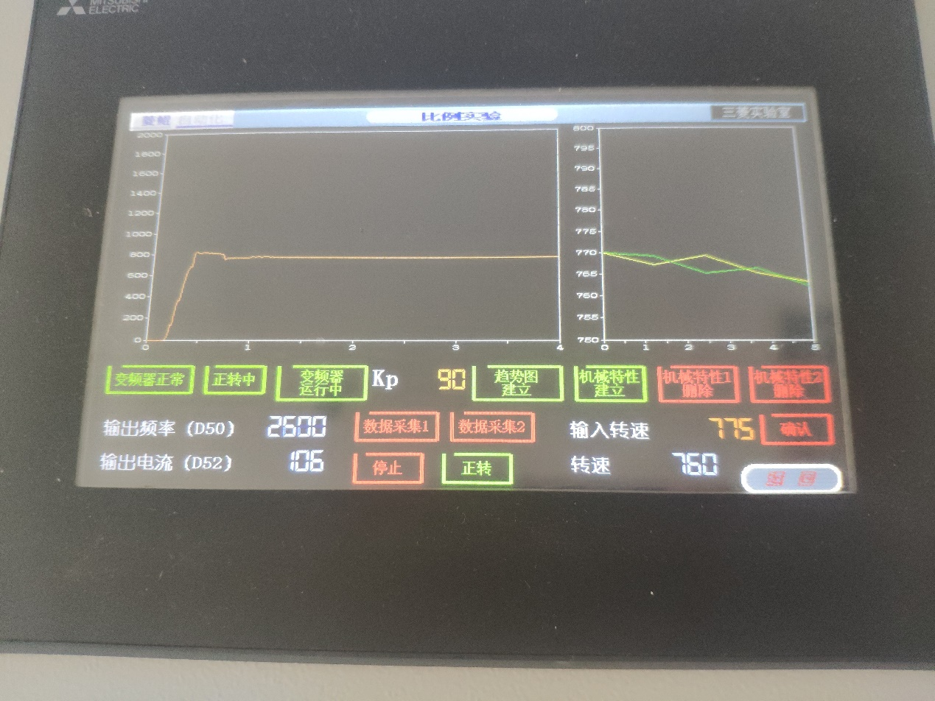

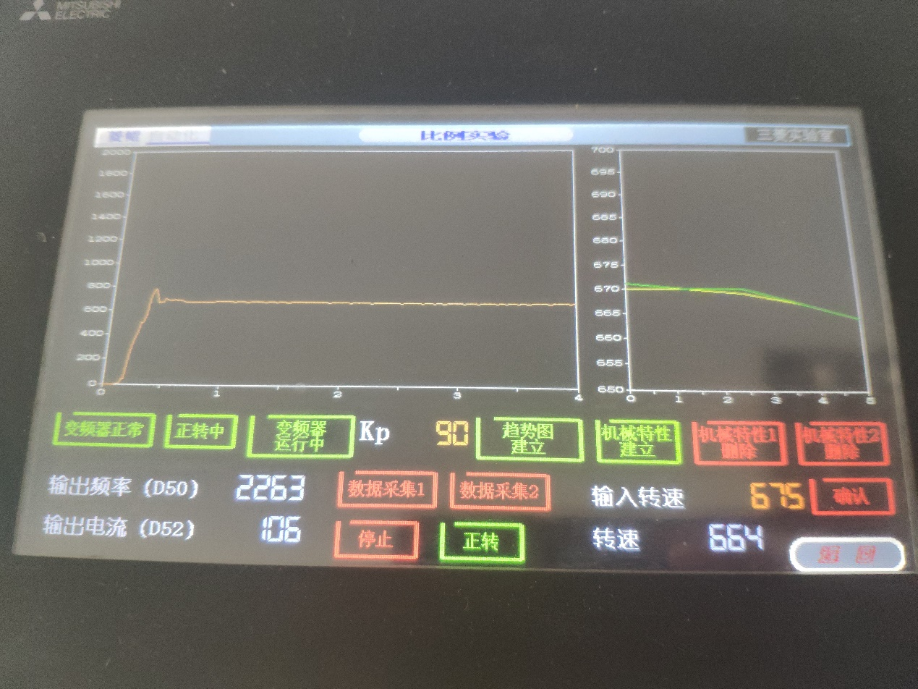

图4.2 比例实验Kp=90

Kp=10

|  |  |  |  |  |  |
| --- | --- | --- | --- | --- | --- |
| 输入转速 | 0% | 25% | 50% | 75% | 100% |
| 675 | 669 | 668 | 666 | 664 | 660 |
| 775 | 769 | 767 | 765 | 762 | 759 |
| 875 | 868 | 866 | 863 | 861 | 855 |

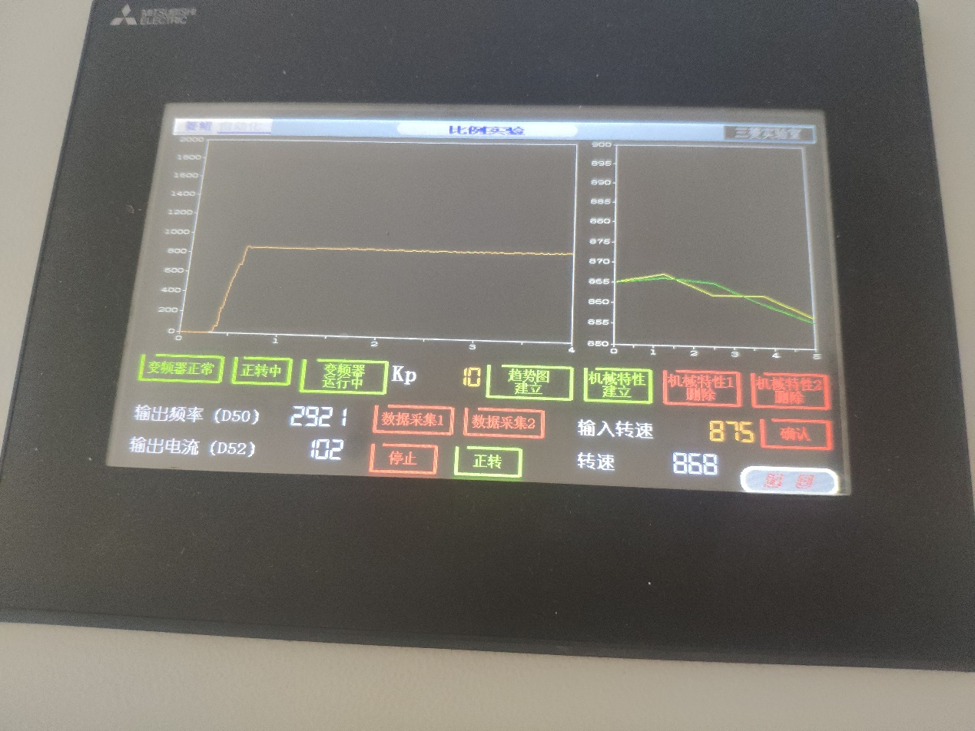

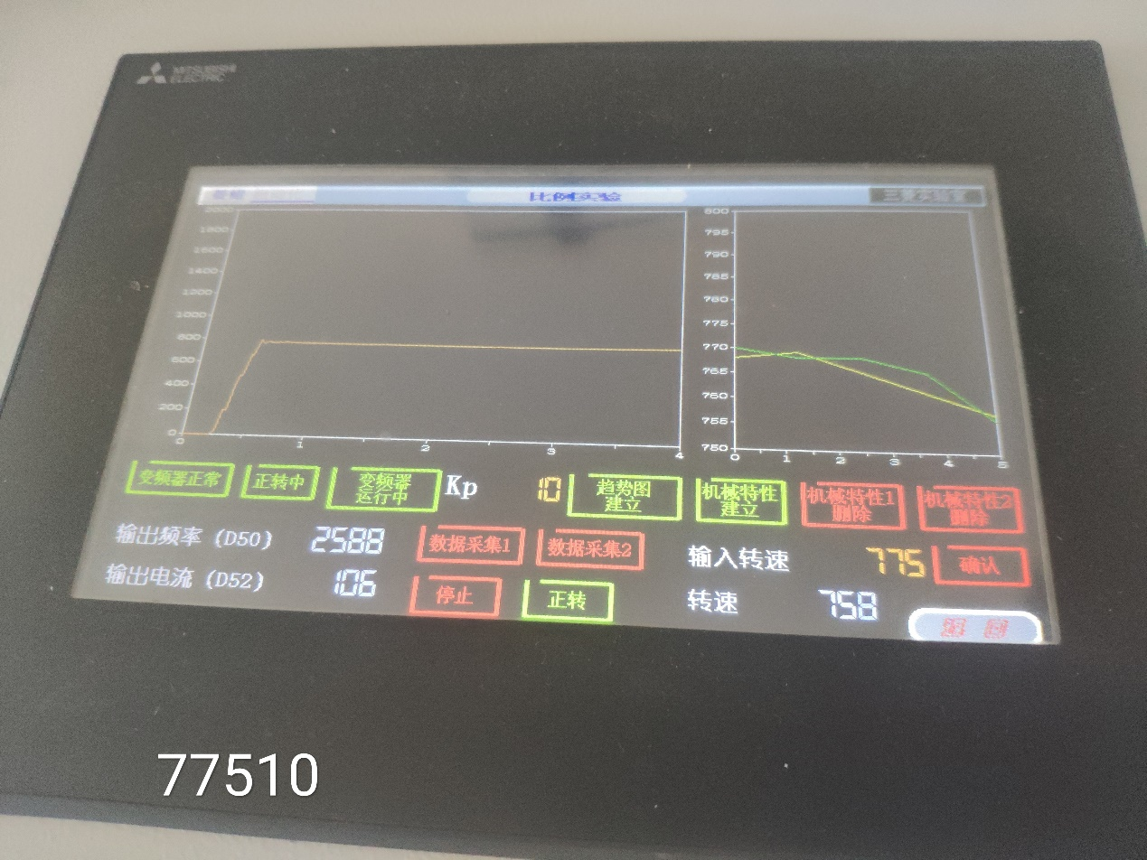

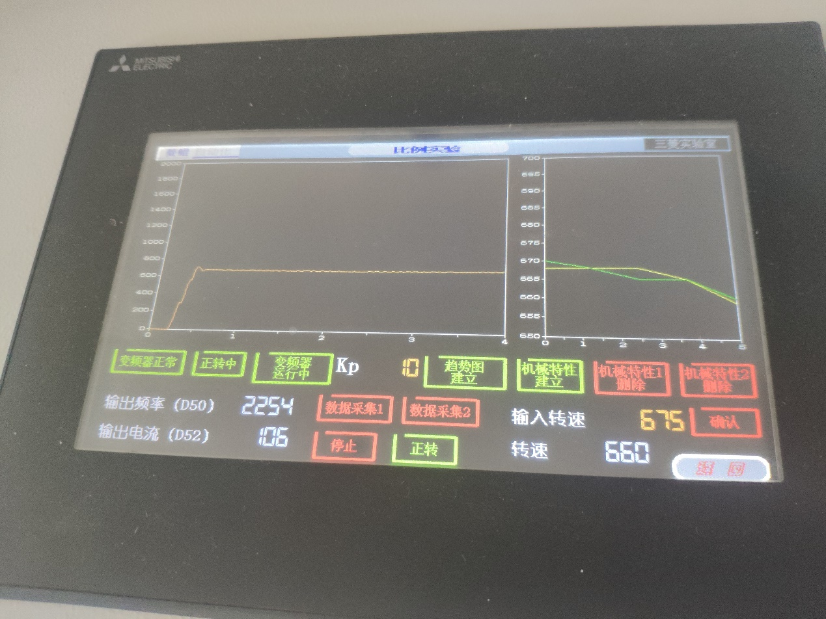

图4.3 比例实验Kp=10

**比例积分实验**

同开环实验，记录电机启动曲线和机械特性曲线

Kp=90 Ti=110

|  |  |  |  |  |  |
| --- | --- | --- | --- | --- | --- |
| 输入转速 | 0% | 25% | 50% | 75% | 100% |
| 675 | 674 | 675 | 675 | 674 | 674 |
| 775 | 775 | 775 | 775 | 775 | 775 |
| 875 | 873 | 873 | 874 | 874 | 873 |

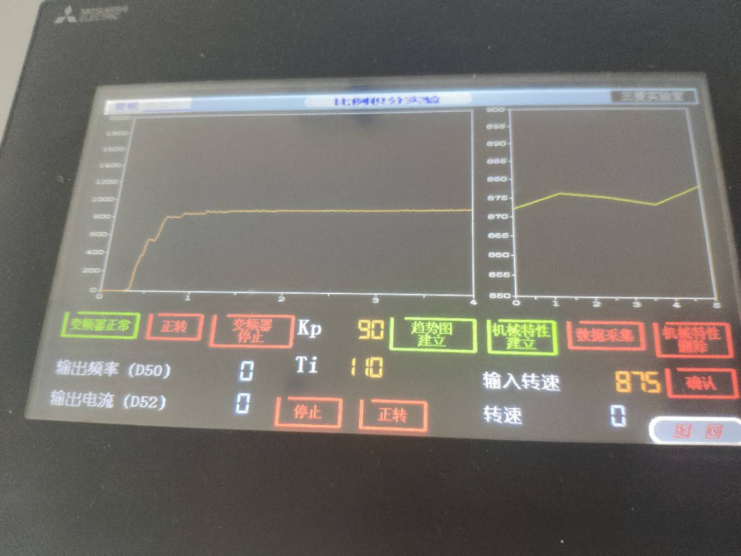

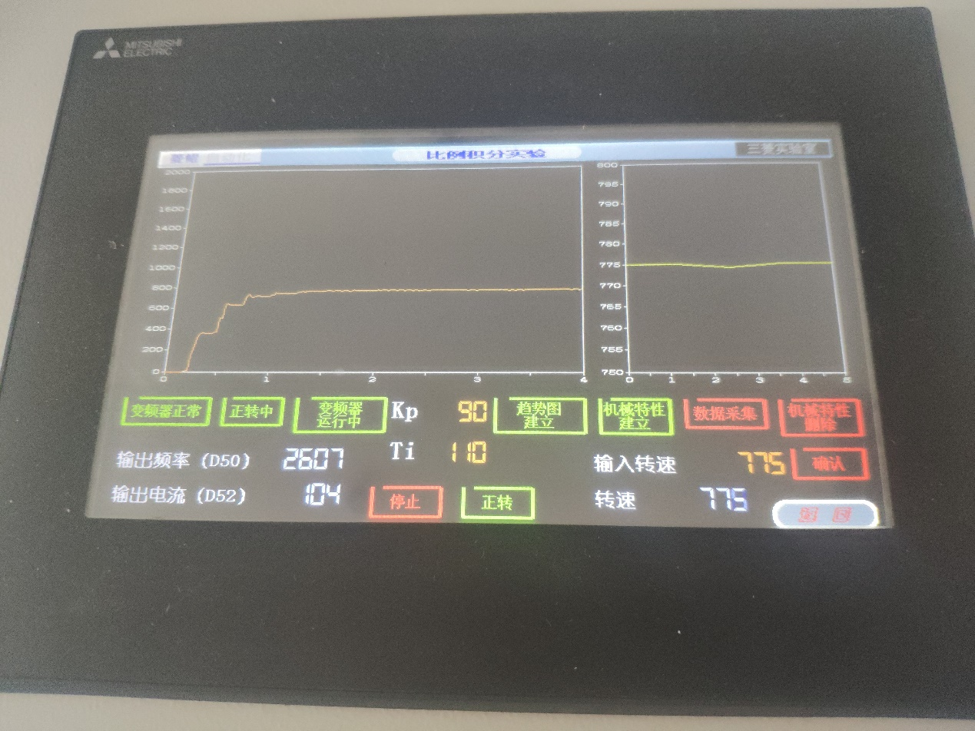

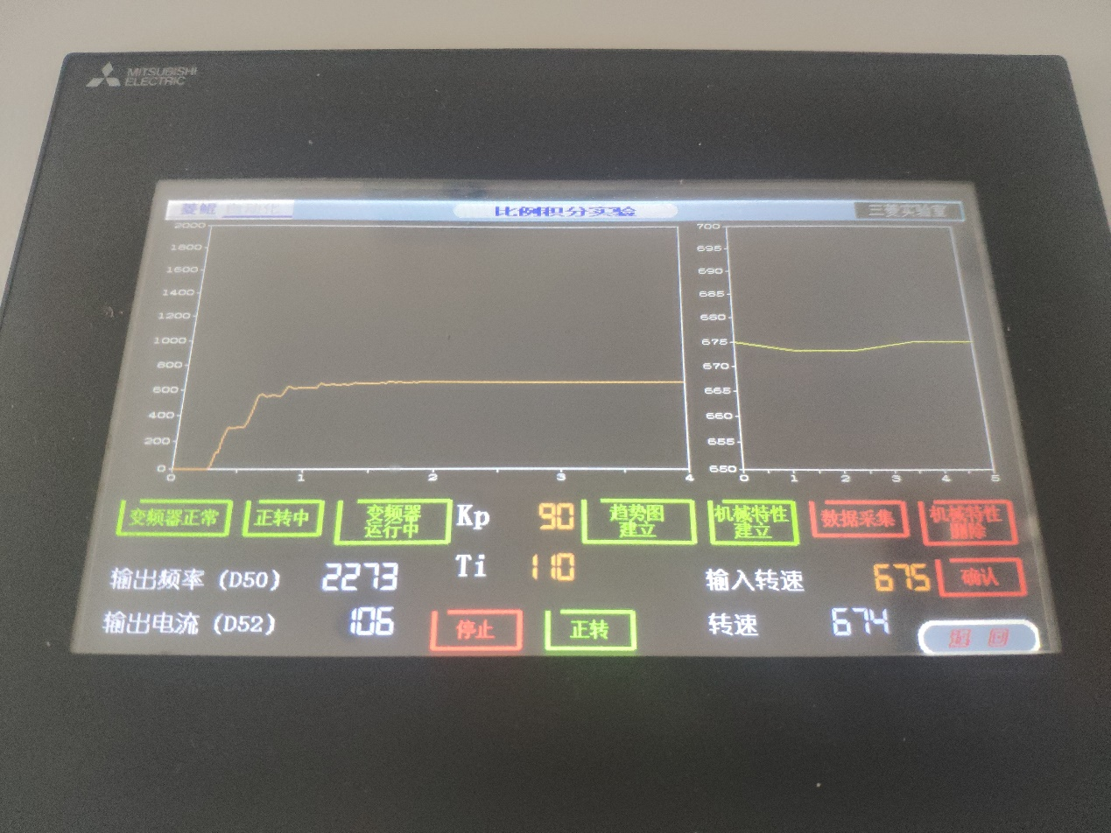

图4.4 比例积分Kp=90 Ti=110

Kp=120 Ti=110

|  |  |  |  |  |  |
| --- | --- | --- | --- | --- | --- |
| 输入转速 | 0% | 25% | 50% | 75% | 100% |
| 675 | 674 | 675 | 674 | 674 | 674 |
| 775 | 774 | 775 | 775 | 775 | 774 |
| 875 | 874 | 875 | 874 | 875 | 875 |

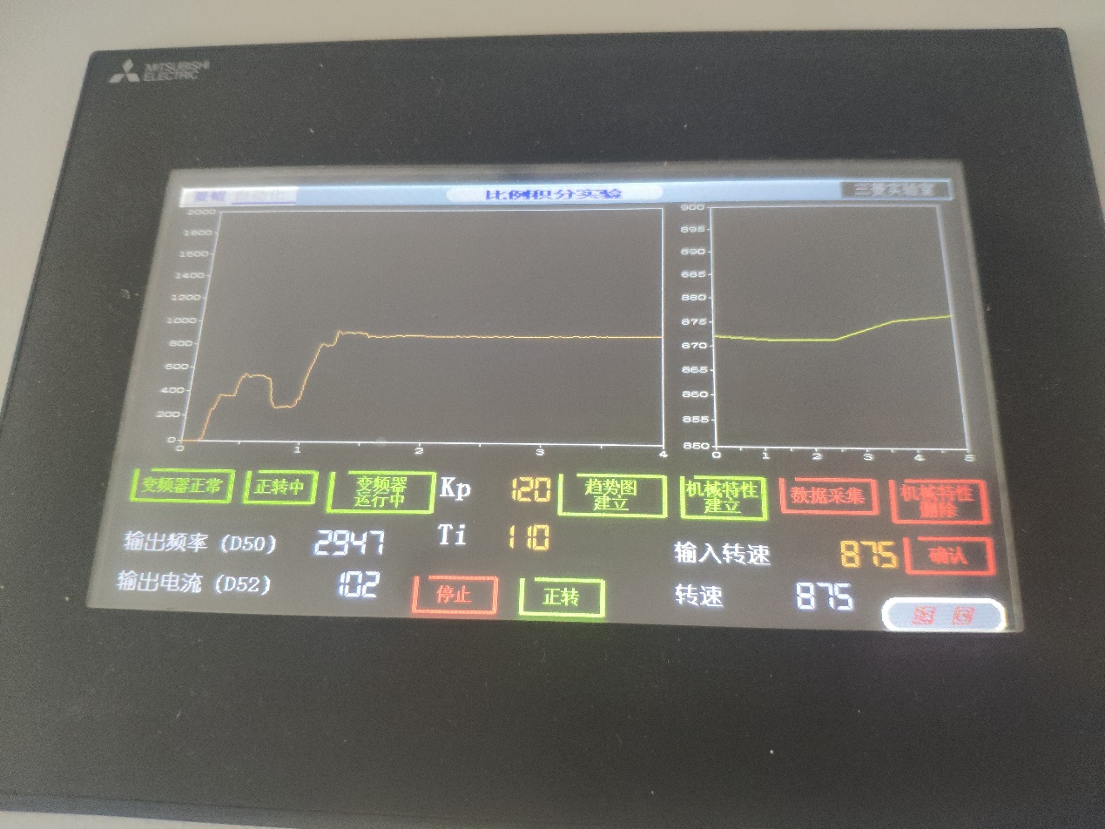

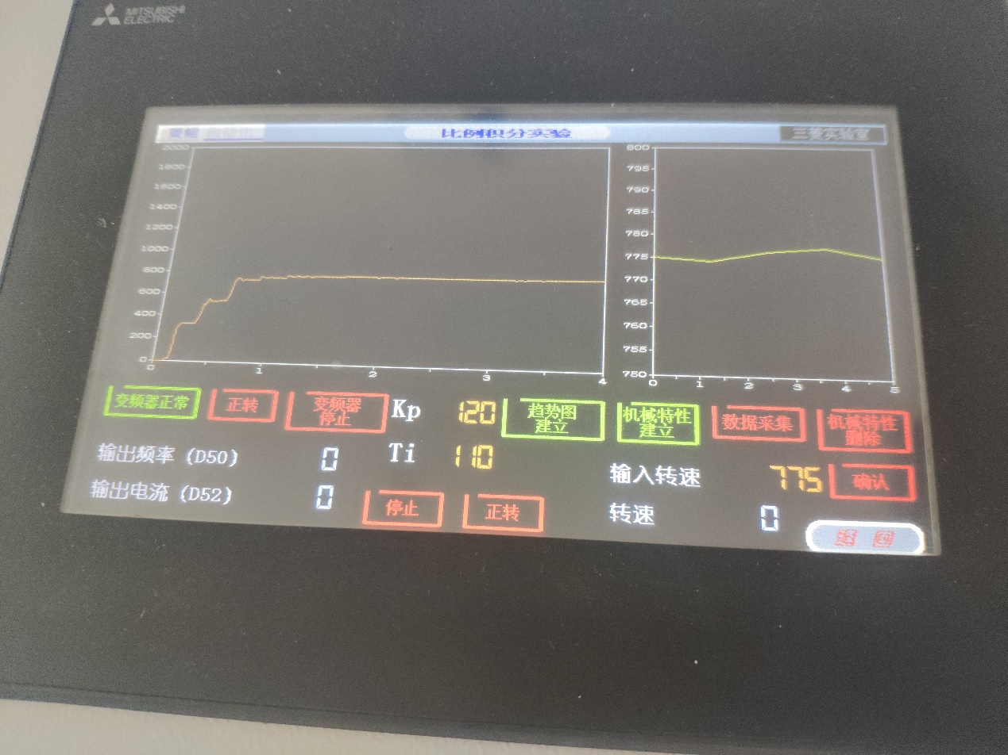

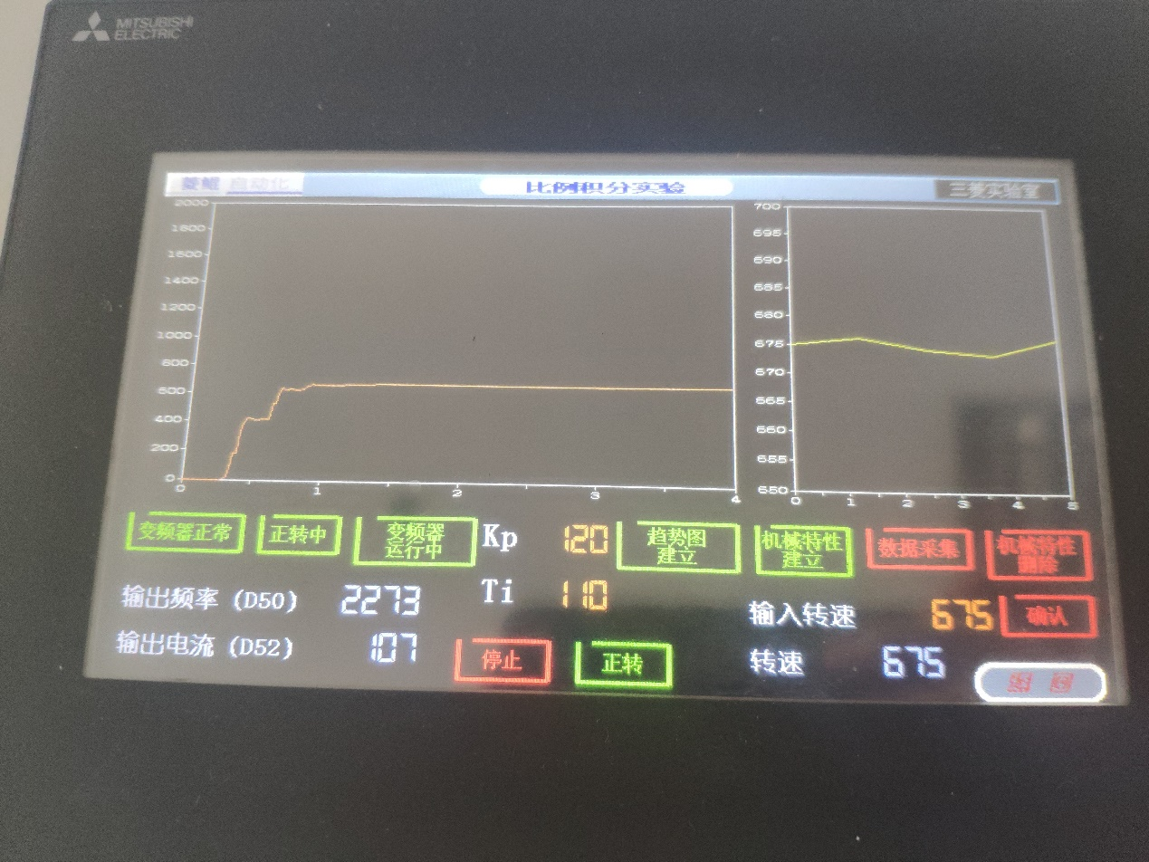

图4.5 比例积分Kp=120 Ti=110

Kp=90 Ti=50

|  |  |  |  |  |  |
| --- | --- | --- | --- | --- | --- |
| 输入转速 | 0% | 25% | 50% | 75% | 100% |
| 675 | 674 | 674 | 674 | 674 | 675 |
| 775 | 774 | 774 | 776 | 775 | 775 |
| 875 | 875 | 874 | 874 | 875 | 875 |

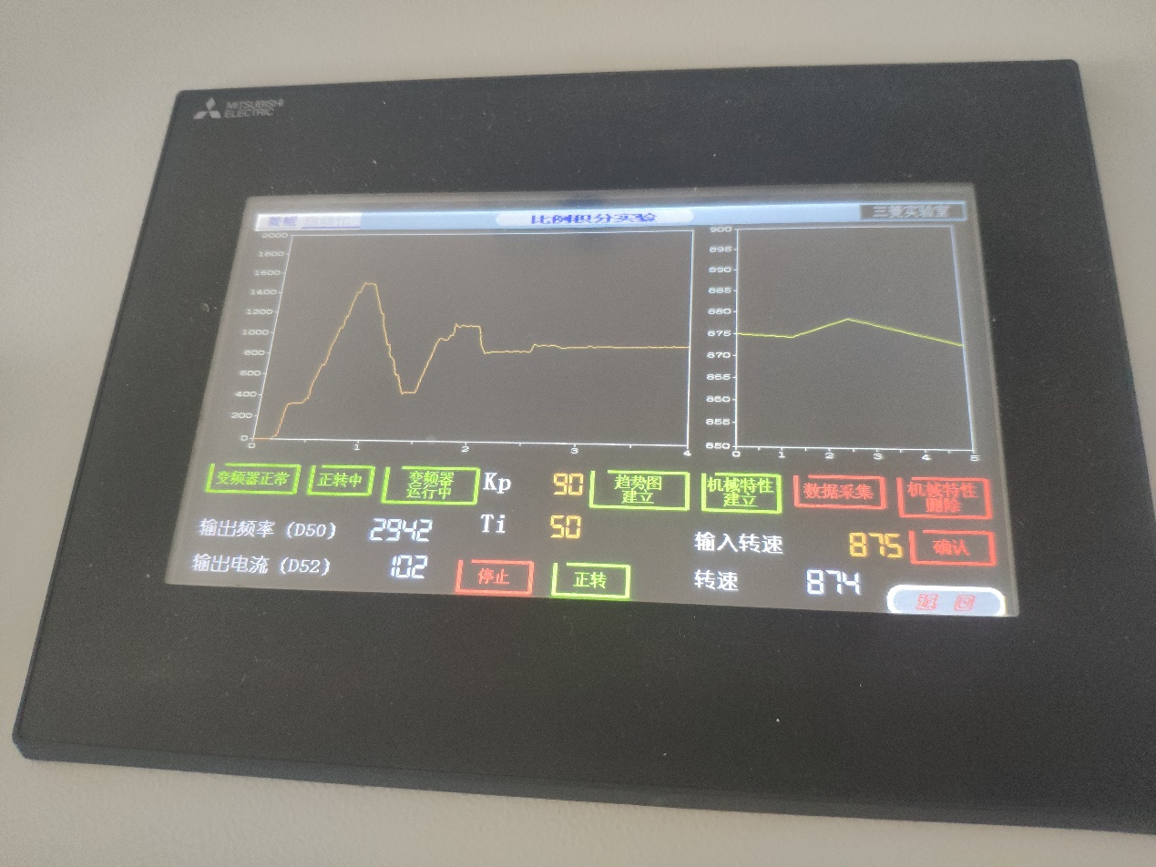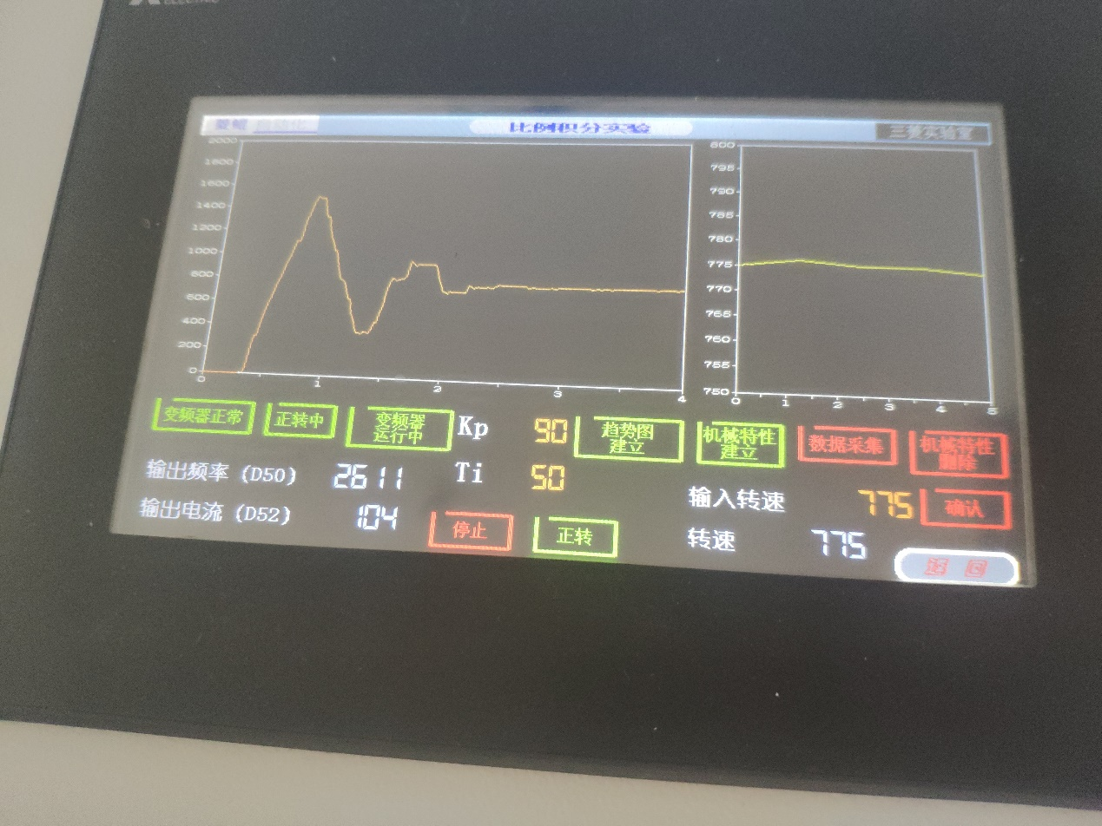

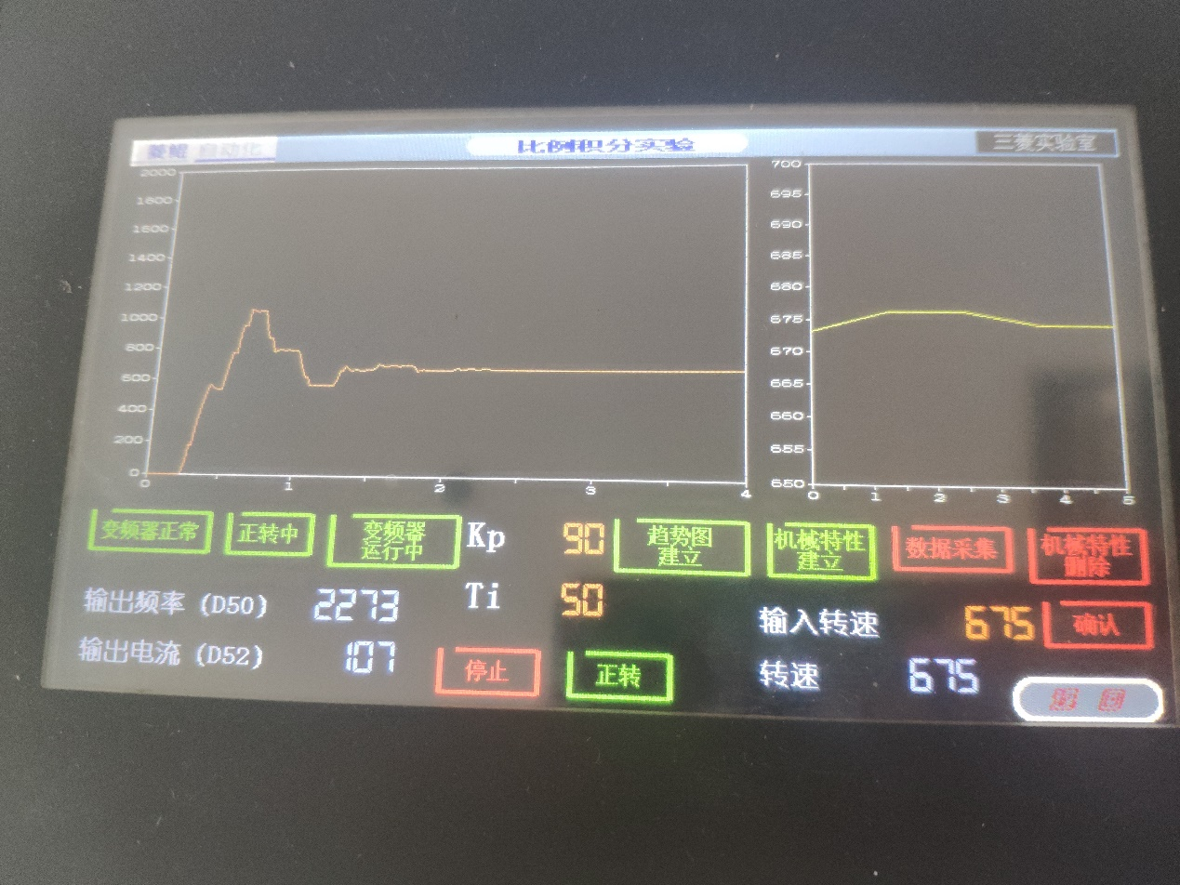

图4.6 比例积分Kp=90 Ti=50

**五．比较三种实验的启动曲线，稳定后转速误差，机械特性曲线的不同，并分析原因。**

**1.启动曲线比较**

**开环实验：**无超调，响应速度较慢

**比例实验**：

（1）Kp=90，有超调，响应速度较快

（2）Kp=10，超调变小，稳定速度快于Kp=90，但响应速度比其慢。

**比例实验与开环实验相比，系统响应曲线增加了超调，相应速度变快，稳态误差减小，但稳定速度变慢。**

**比例积分实验**：

（1）Kp=90 Ti=110，无超调，存在震荡波纹，相应速度变快，稳定速度变慢

（2）Kp=120 Ti=110，有超调，存在震荡，相应速度较快，稳定速度变慢

（3）Kp=90 Ti=50，有超调，超调增大，震荡加剧，响应速度变快，但稳定速度变慢

**比例积分实验与比例实验相比，稳态误差降为0（在误差允许范围内），响应变快，但是响应的震荡加剧。**

**2.稳定后的转速误差比较**

**开环实验**：存在稳态误差，且稳态误差随着负载的增加变大。

**比例实验**：存在稳态误差，且稳态误差随着负载的增加变大，但增大幅度小于开环实验。且Kp越大，稳态误差越小，随负载变化的幅度越小

**比例积分实验**：基本不存在稳态误差。

1. **机械特性曲线比较**

开环的机械特性比较软，静差率较大，负载增大时，误差增加幅度较大

带比例环节的机械特性较开环变硬，下降斜率变平，误差增加幅度变小

带比例积分的机械特性基本成一条水平的直线，机械特性较硬，且不存在稳态误差。

综上所述，闭环调节系统相较于开环调节系统，稳态误差减小，机械特性变硬。在闭环调节系统中，Kp的作用是加快系统响应速度，减小系统的稳态误差，Kp越大系统稳态误差越小，超调越大，响应速度变快但稳定时间变长，当Kp过大时，系统甚至会变得不稳定。Ti即积分项的作用是，消除系统的稳态误差，Ti越小系统响应越快，系统超调增大，但系统响应震荡越剧烈，稳定时间越长。

**六．实验总结与感悟**

本次实验主要难点为，PLC编程语言--梯形图的编写，理解附件提供的实验程序的架构和算法，掌握人机界面软件的设计编写。这两部分在课堂企业导师的讲解下有了初步的了解，通过本次实验进行实际操作加深了对这部分软件使用的掌握。并通过使用该软件以及相应的程序语言，进行频率响应的分析，验证PID控制理论以及开环与闭环对系统机械特性的影响，加深了对于课堂知识的理解与掌握。十分感谢赵群飞老师在课堂给予我们的相关知识背景，以及企业导师给予我们相关软件使用的方法，和宫亮老师在实验过程中的指导与帮助，让我能够顺利的完成本次实验！